**Manga.NET**



**Contexte**

Avec Manga.NET vous pouvez découvrir et lire des mangas directement depuis votre ordinateur. Manga.Net utilise des sources comme mangaeden.com pour vous donner un accès facile et rapide à une bibliothèque de mangas immense. Vous pouvez parcourir la liste des dernières sorties pour découvrir les nouveautés ou bien rechercher directement vos mangas préférés dans la bibliothèque. Vous pouvez ajouter vos mangas préférés aux favoris et les classer par dossiers, selon vos préférences. Pour chaque manga, vous pouvez enregistrer le dernier chapitre lu pour facilement recommencer là où vous en étiez ou pour voir lorsqu’un nouveau chapitre sort.

Personas

Jean, 16ans, adore les jeux de rôles, la pizza et rêvasser. Il aime bien lire des mangas et s’imaginer être à la place des différents héros de ses mangas favoris. Il n’a pas d’argent de poche dû à ses mauvaises notes. Ainsi, l’application Manga.NET répond à ses besoins puisque cette dernière permet d’accéder à de nombreux mangas. Il aura aussi la possibilité de mettre en favoris ses mangas préférer pour les lire et les relire.

Cécile, 56 ans, aimais beaucoup faire du sport lorsqu’elle était jeune, mais maintenant c’est devenu plus compliqué à cause de sa condition physique. Aujourd’hui elle aime lire des mangas de sport pour se rappeler de bon souvenirs de sa jeunesse. Grâce à son petit-fils qui lui a installé Manga.NET, elle peut explorer ses souvenir en lisant des mangas sans avoir à se déplacer pour trouver des mangas.

Henri, 24 ans, est un grand lecteur de mangas et en a une très grande collection soigneusement triée sur ses étagères, mais malheureusement, dans son petit appartement, il commence à manquer de place. C’est alors qu’un ami, lui parle de Manga.NET. Il découvre ainsi cette application merveilleuse qui lui permet de continuer sa collection de manga de manière virtuelle tout en classant à son habitude ses mangas.

**Sketch**

Page d’accueil :

Cette page liste les chapitres « à lire » de l’utilisateur en fonction des chapitres marqué comme lu. Pour chaque manga lu, si un chapitre existe après le dernier marqué comme lu, il s’affiche comme « à lire ».

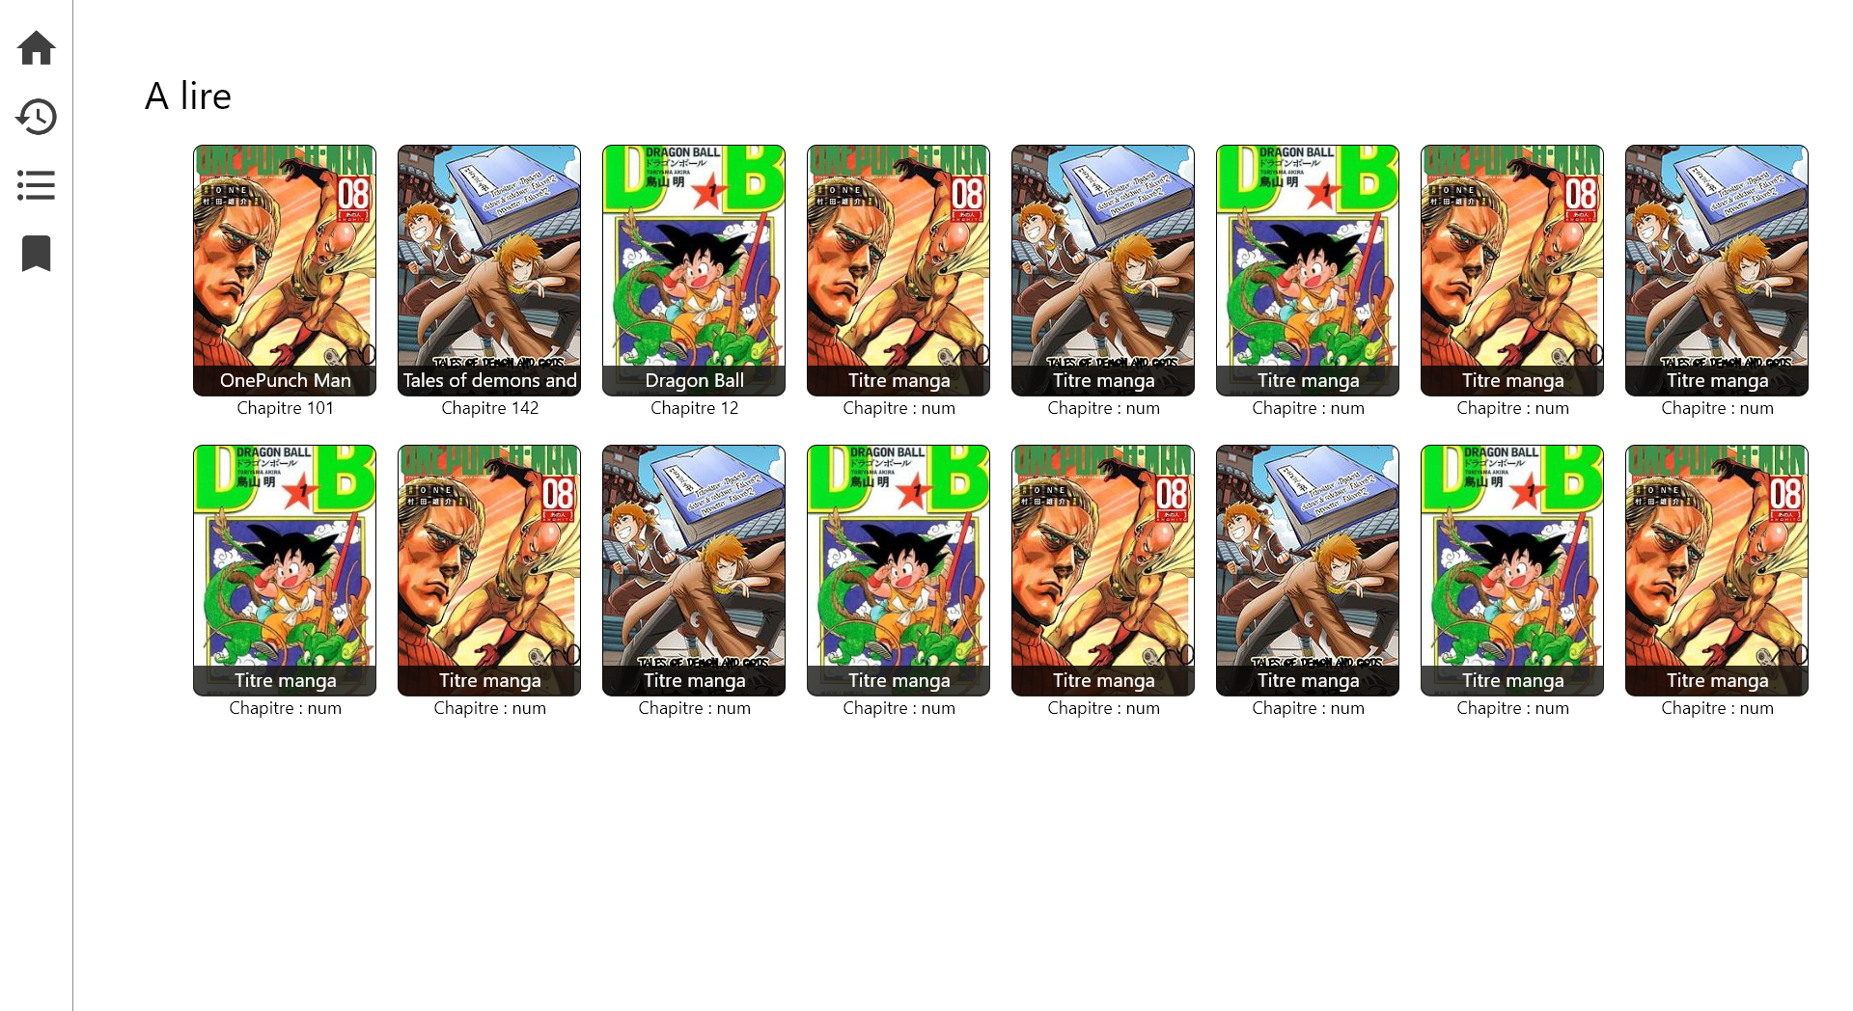

Page des dernières sorties :

Cette page liste les derniers mangas dont un chapitre est sorti et affiche pour chaque manga quelques derniers chapitres.

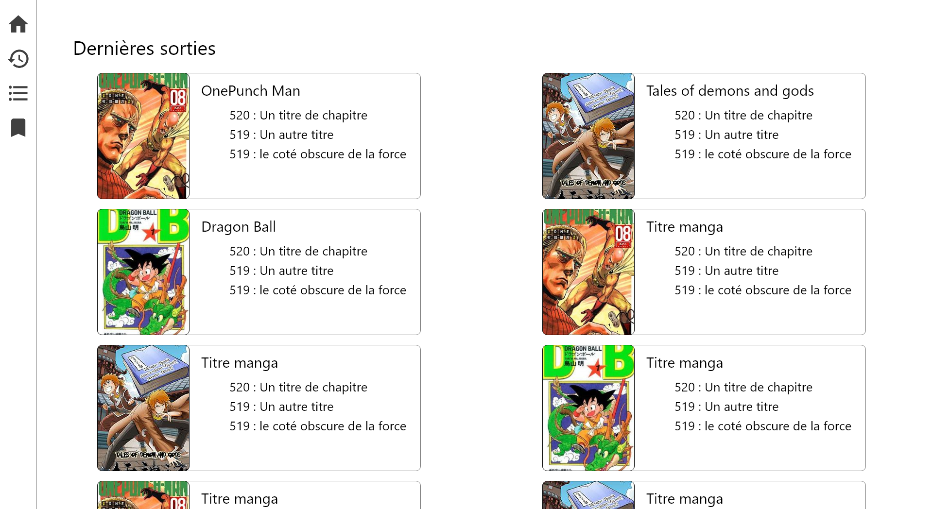

Tous les mangas :

Cette page permet de rechercher des mangas dans la liste de toute la bibliothèque.

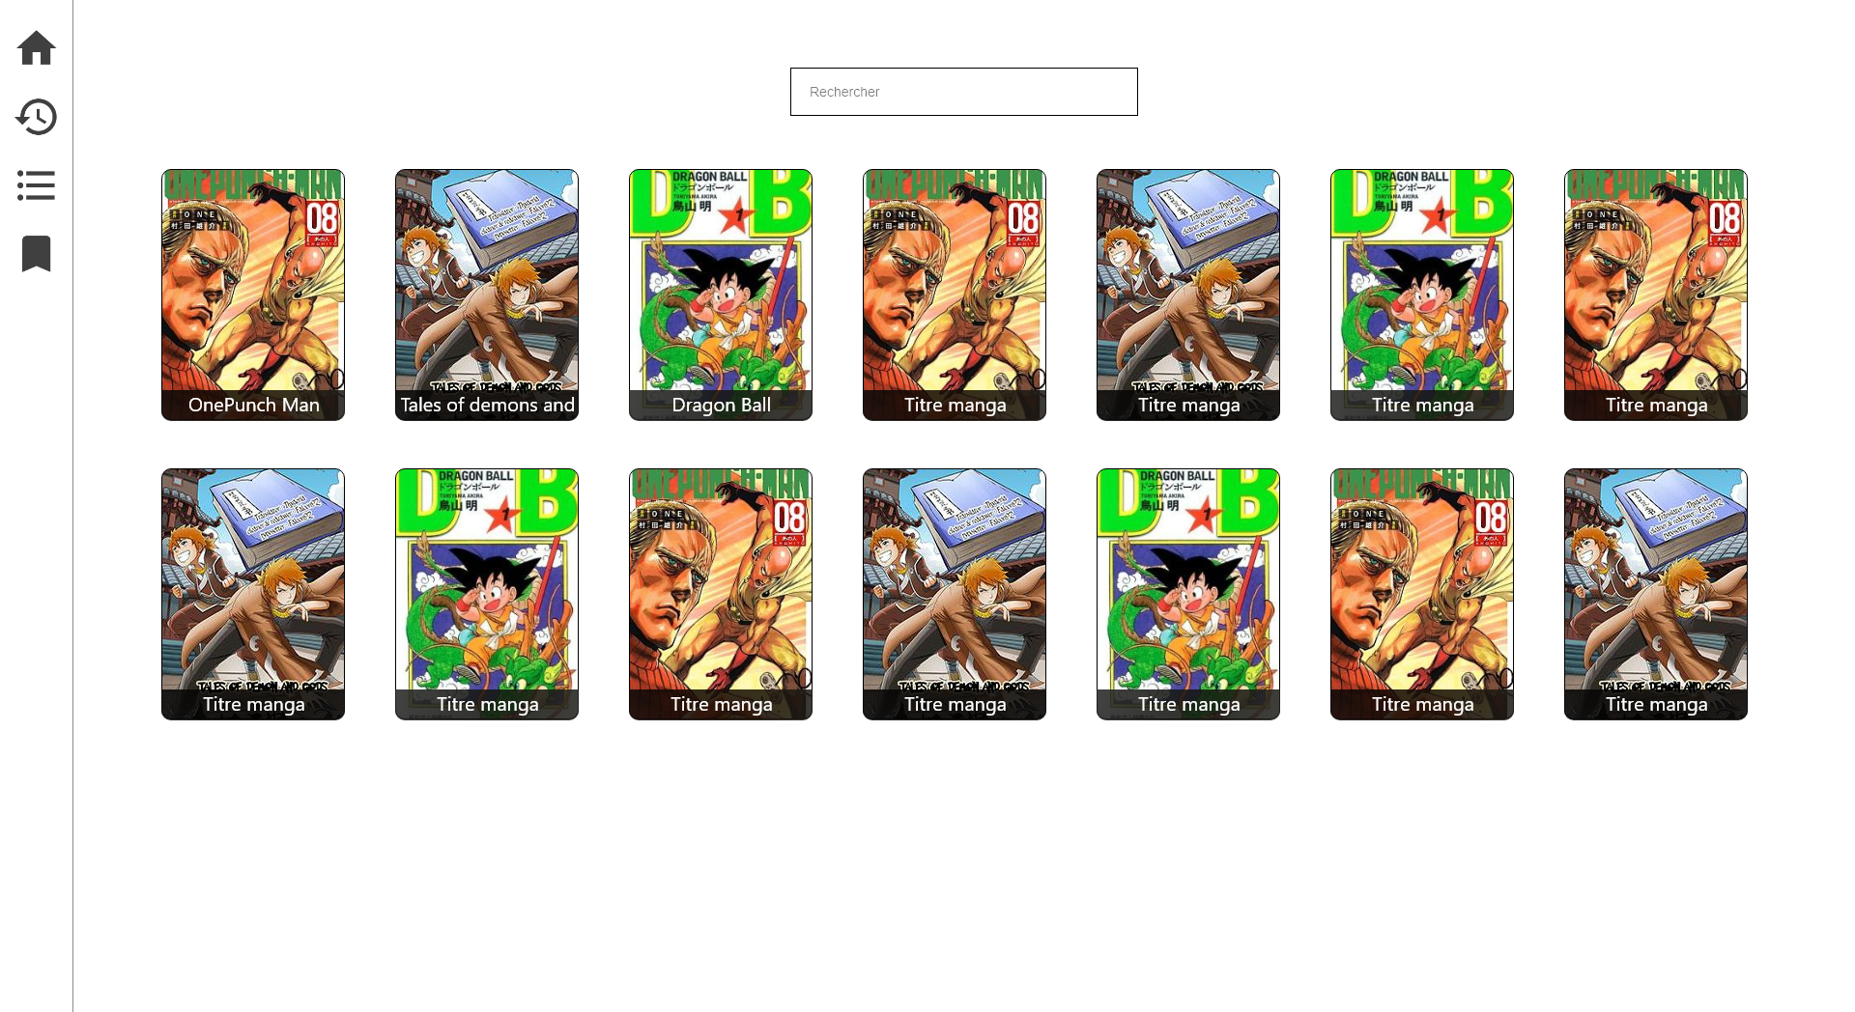

Favoris :

Cette page possède un premier panneau, à droite, où sont listés les dossiers créés par l’utilisateur, ainsi qu’un bouton pour créer un nouveau dossier.

Le second panneau à gauche affiche le nom du dossier et liste tous les mangas présents dans ce dossier.

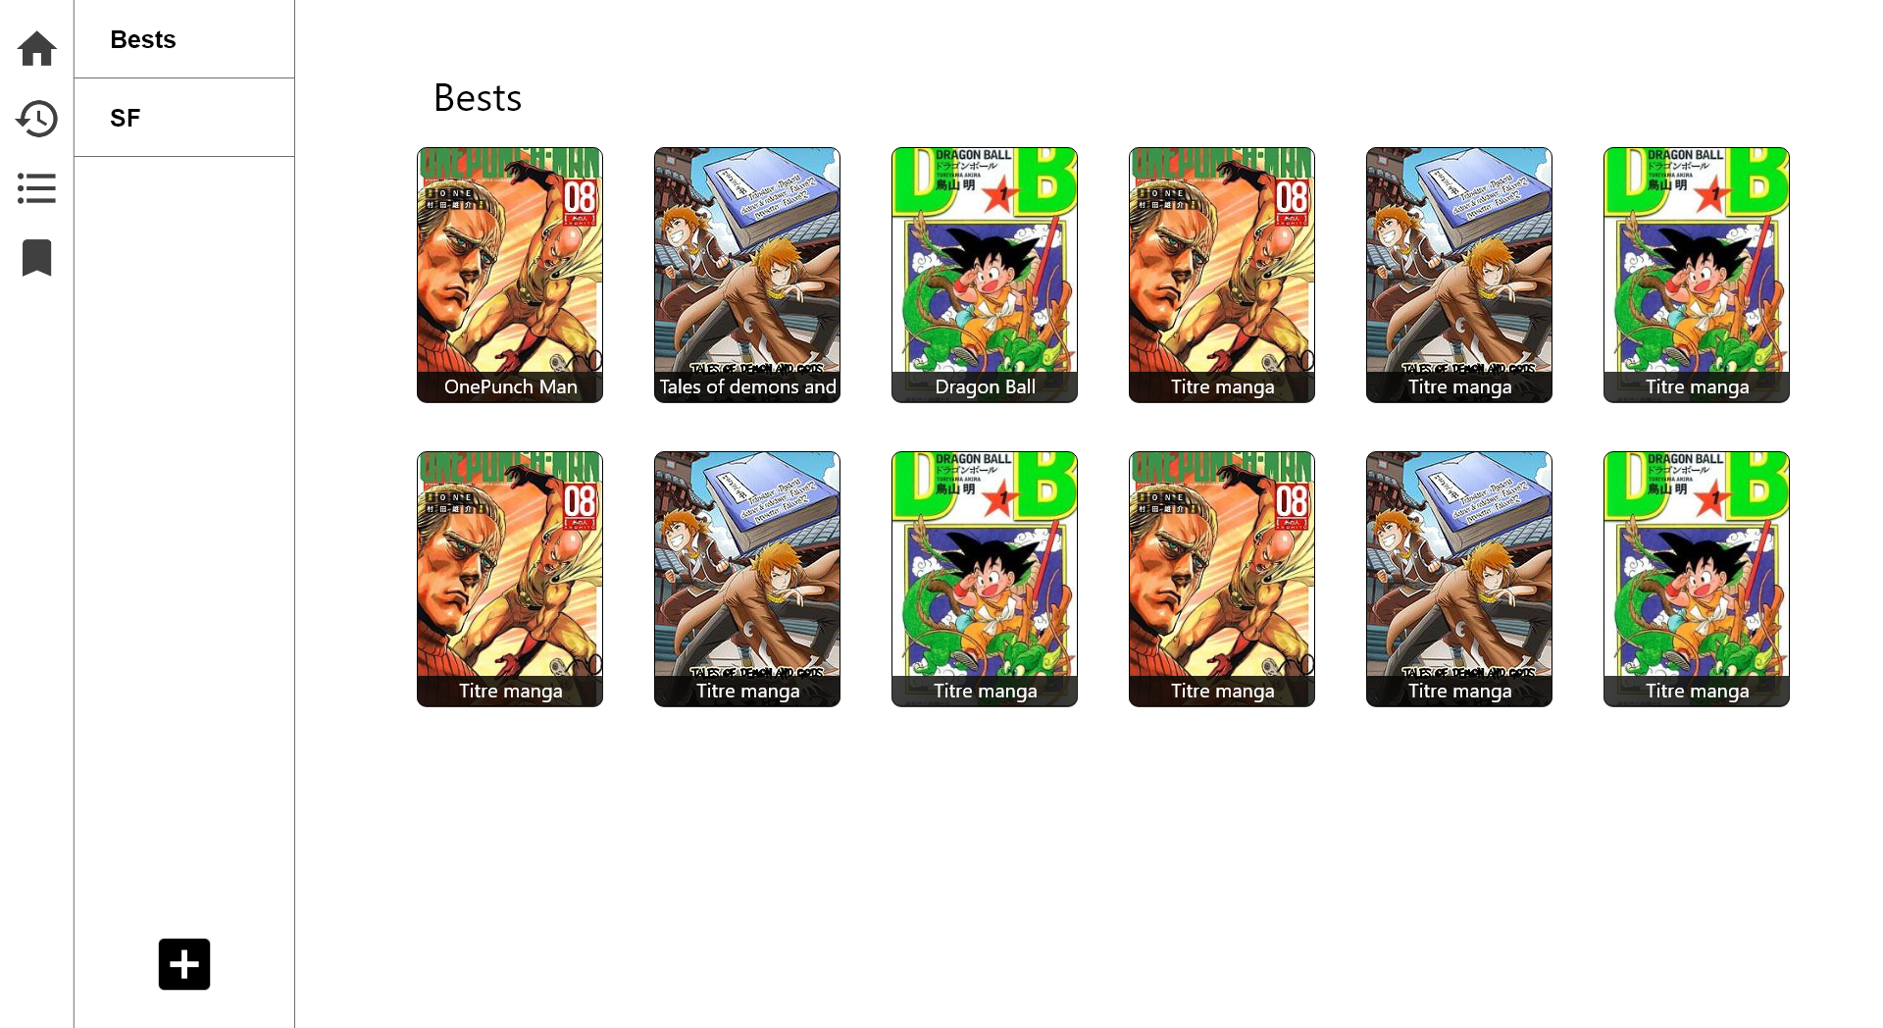

Manga :

Cette page affiche les détails (titre, catégorie, synopsis) d’un manga et liste tous ses chapitres. Un bouton permettant d’ajouter le manga aux favoris est présent sur la miniature du manga.

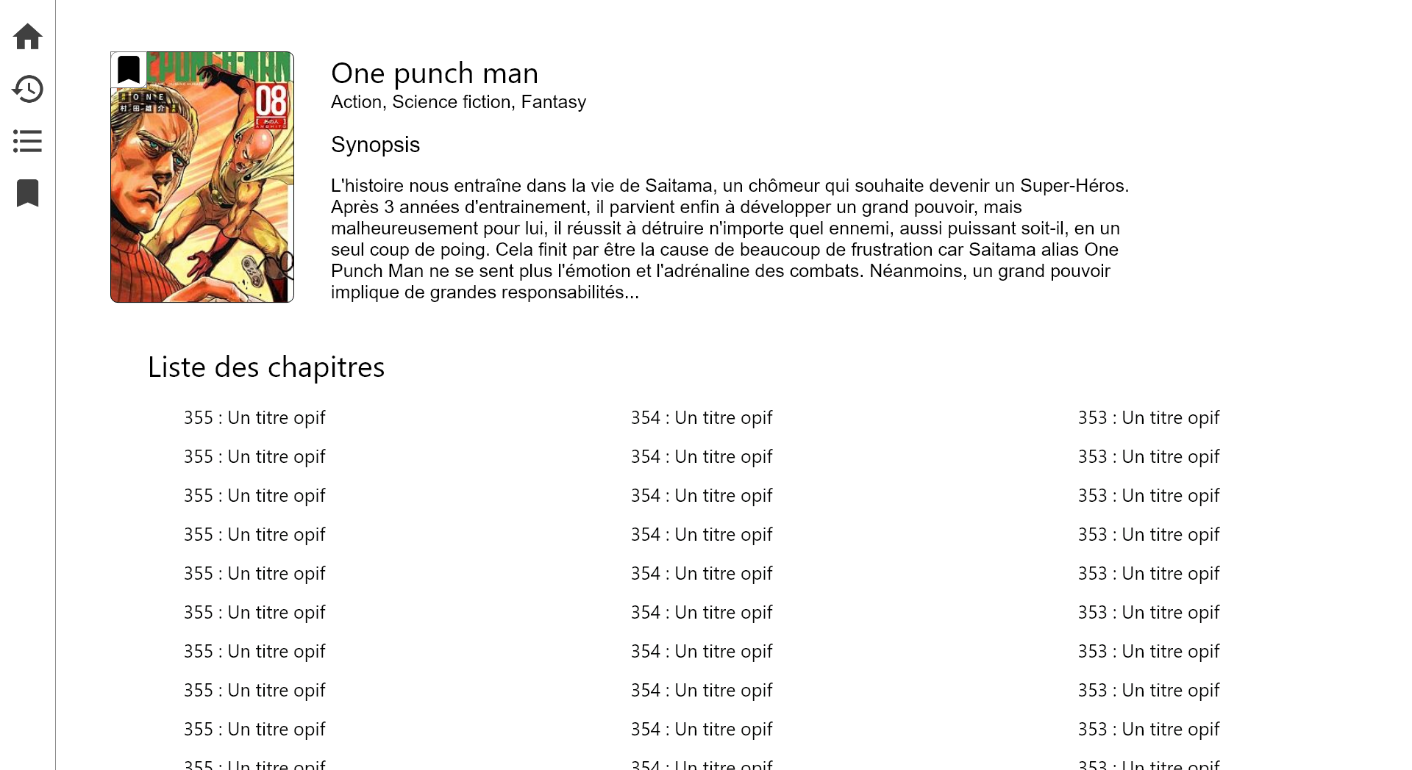

Chapitre :

Cette page permet d’afficher et de lire un chapitre de manga, voir la liste de chapitre du manga, changer de chapitre et marquer le chapitre comme lu.



**Storyboard**

Le menu présent sur la droite de l’application permet d’accéder à chaque page.

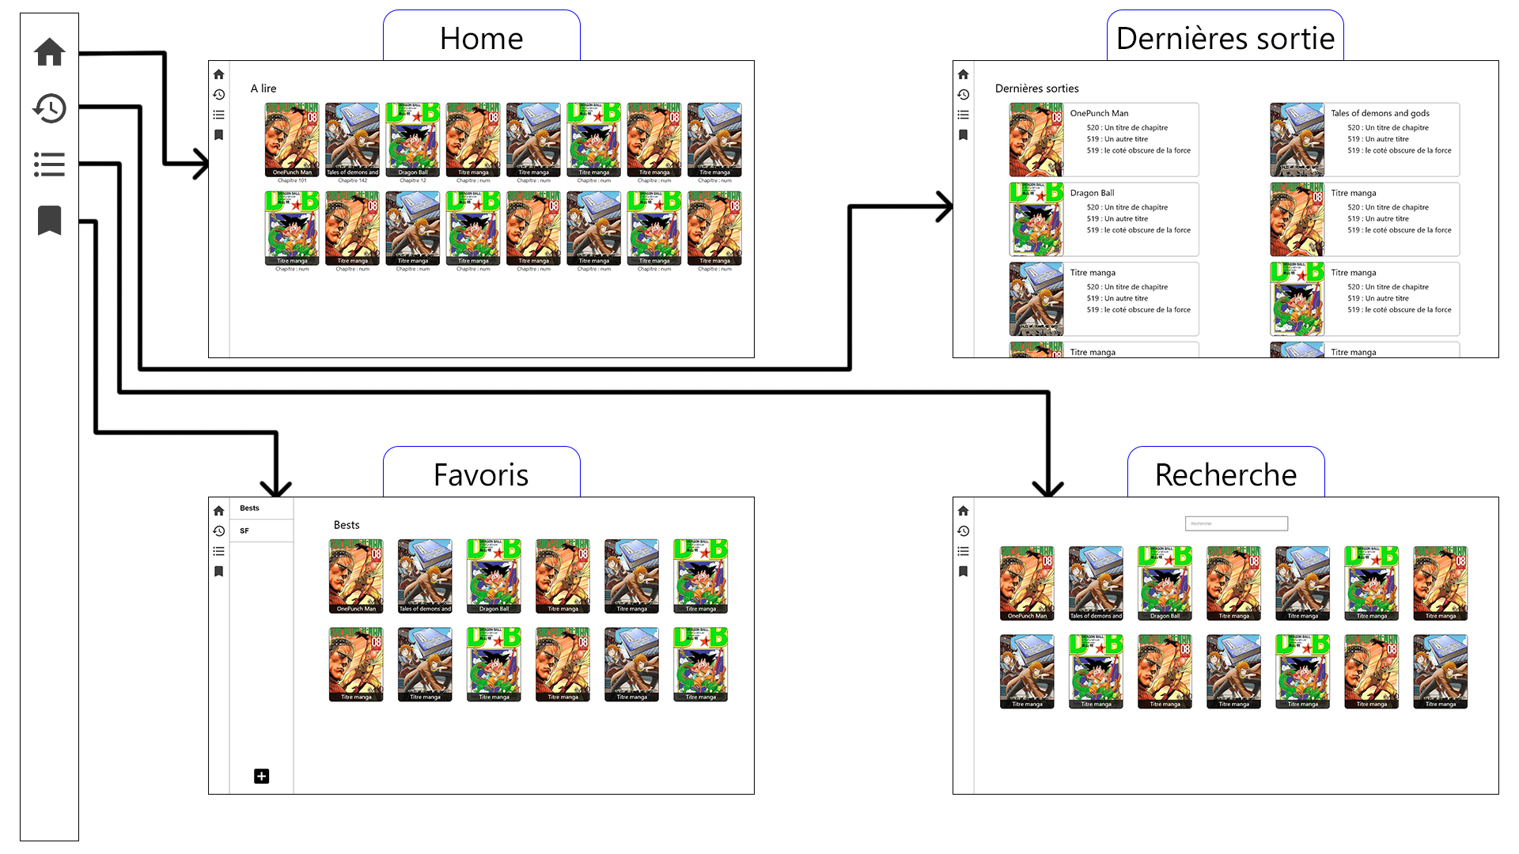

Accéder au détail et à la liste de chapitres d’un manga :

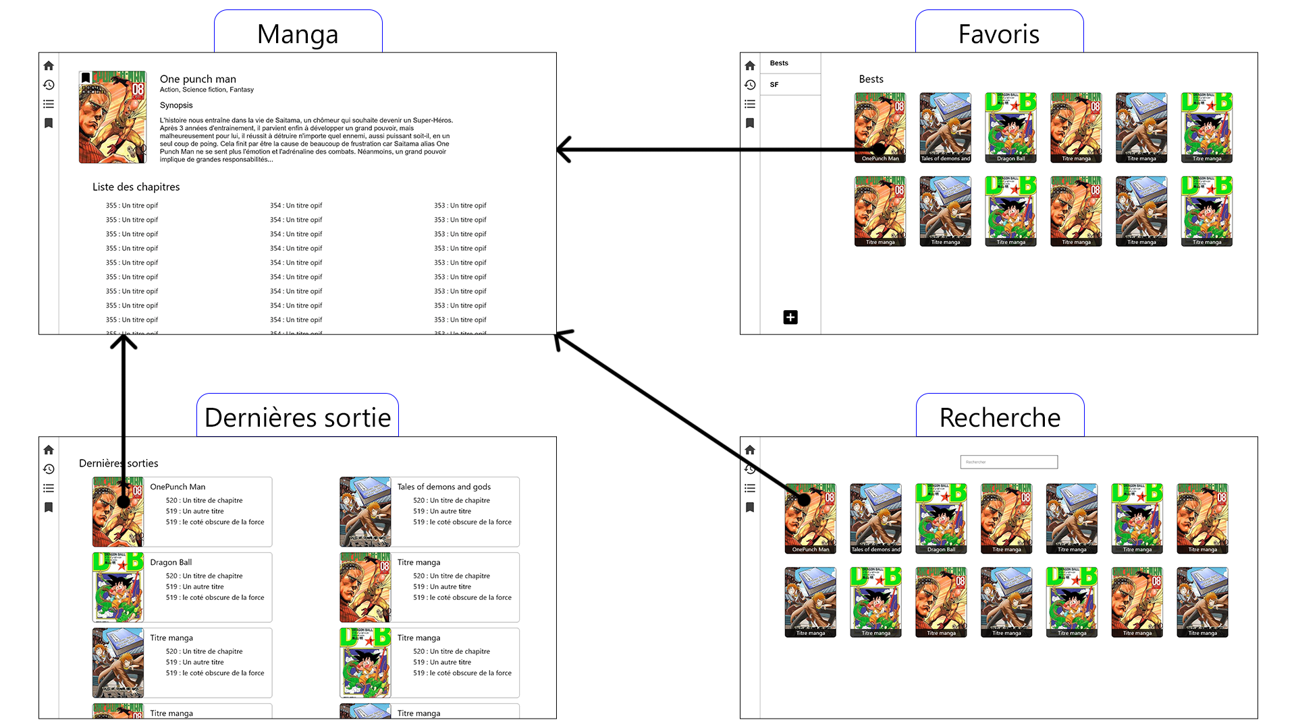

Accéder à la lecture d’un chapitre :

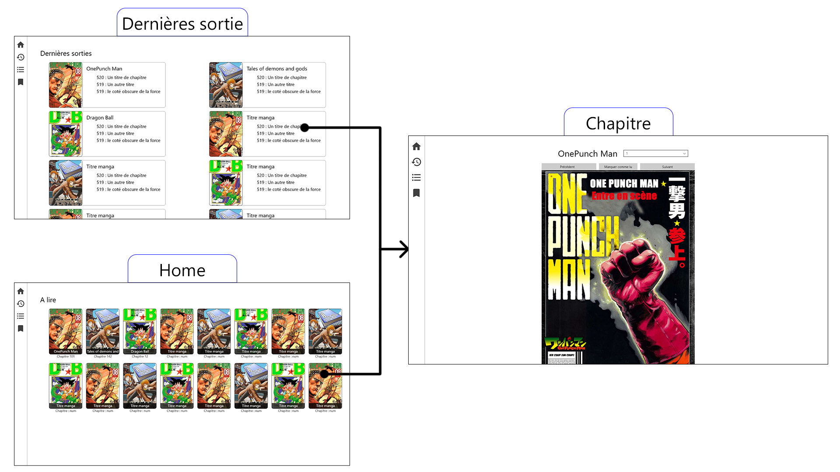

Un bouton pour créer un nouveau dossier de favori.

Un bouton pour ajouter un manga en favoris dans le dossier voulus.

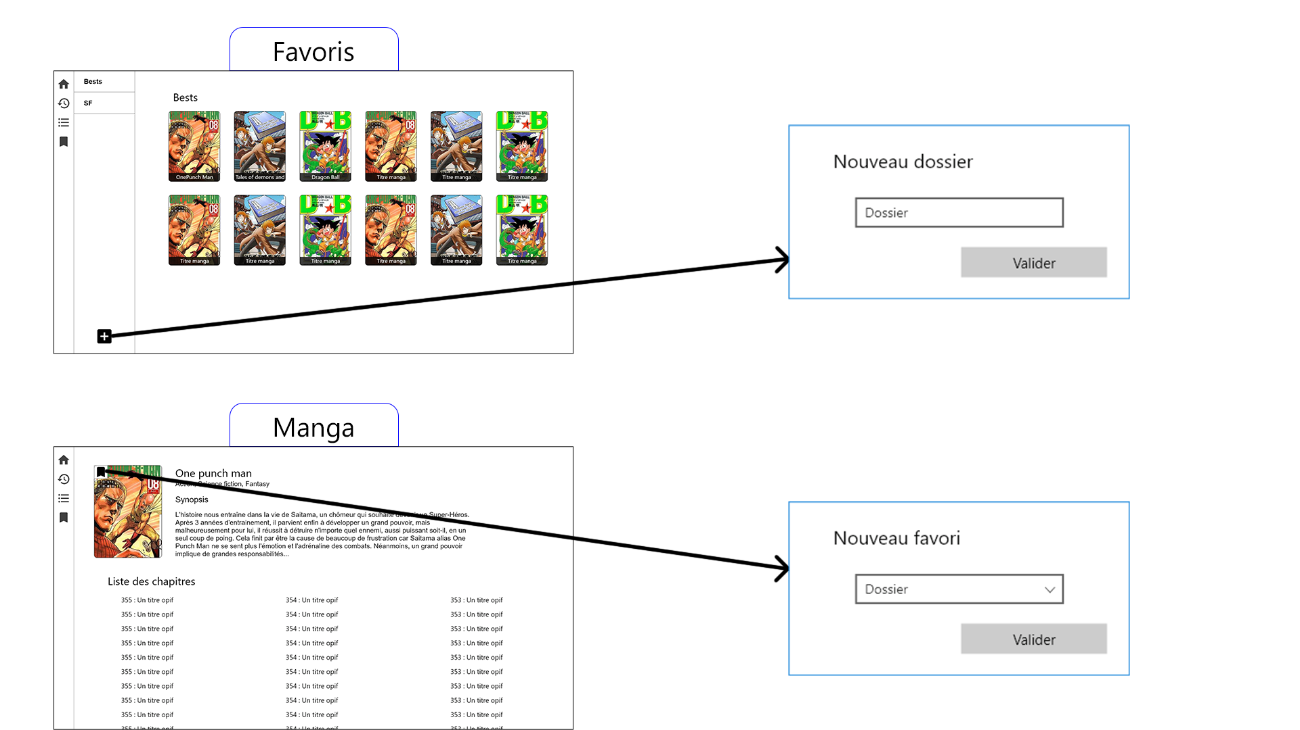

**Use Case**

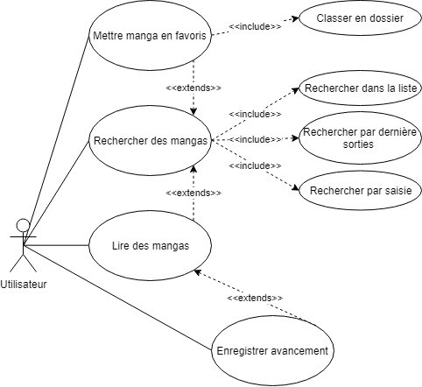

Cas : Rechercher un manga

Prérequis : aucun

Description : Rechercher des mangas de différentes manières :

Dans la liste de mangas de l’application

Par dernière sortie de chapitre

Par saisie clavier dans un champ de recherche

Cas : Lire un manga

Prérequis : Rechercher un manga

Description : Permet de lire un manga choisit.

Cas : Mettre manga en favoris

Prérequis : Rechercher un manga

Description : Permet de mettre des mangas en favoris et de les classer par dossier

Cas : Enregistrer avancement

Prérequis : Lire un manga

Description : Permet d’enregistrer l’avancement de lecture d’un manga pour reprendre la lecture à cet endroit.

**Diagramme de classes**

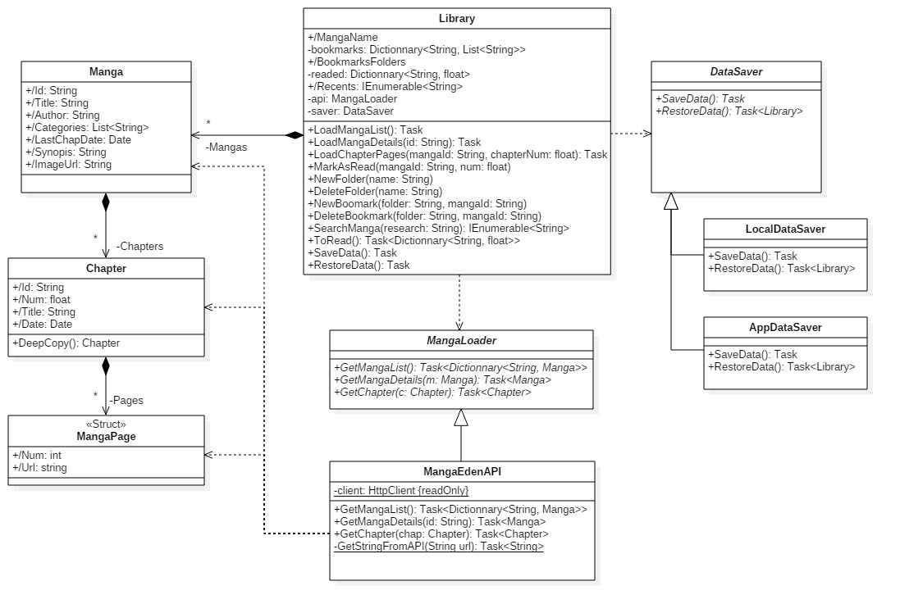

La classe Library est la façade de cette bibliothèque. L’intégration de cette façade donne un accès pratique et unique aux mangas, favoris, chapitres lu, etc. en n’utilisant uniquement celle-ci.

La Library possède une liste de mangas identifiable par leur ID. Chaque manga, en plus de ses informations (id, titre, auteur…) possède une liste de chapitres qui possède chacun leurs informations (id, titre, numéro…), et chaque chapitre possède une liste de pages.

La Library gère les favoris (Bookmarks) : chaque Manga est identifié par son ID dans une liste, chaque liste est identifiée par le nom du dossier.

Elle gère aussi le dernier Chapitre lu pour chaque Manga (Readed) : Pour chaque Manga lu, l’ID du Manga est associé au numéro du dernier chapitre lu.

La Library utilise une instance de MangaLoader pour charger les mangas et les chapitres et une instance de DataSaver pour la persistance des favoris et chapitres lu.

MangaLoader est la stratégie qui permet de charger les Manga dans la Library. Cette stratégie permet d’implémenter plusieurs façons de charger les mangas via la création de classes filles et en passant la classe voulant être utilisé à la Library. Cela permet donc à la Library de fonctionner sans connaitre le fonctionnement interne de la classe utilisé.

Cela permet aussi d’ajouter de nouvelles sources de mangas pour avoir plus de contenu ou pour permettre à l’utilisateur de choisir la source ou même la langue des mangas.

MangaEdenAPI est un MangaLoader utilisant l’[API Web MangaEden](http://www.mangaeden.com/api/).

De même que pour MangaLoader DataSaver est la stratégie permettant la persistance de la Library. Elle permet donc d’implémenter plusieurs façons de sauvegarder et restaurer les données de la Library.

LocalDataSaver et un DataSaver utilisé pour les applications consoles (ou WPF) et enregistre les données dans un fichier XML.

AppDataSaver et un DataSaver utilisé pour les applications UWP et enregistre les données dans un fichier XML.

**Diagramme de paquetage**

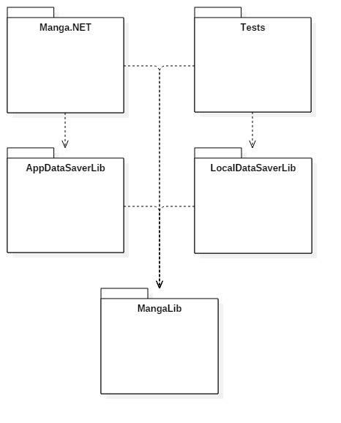

Le package MangaLib contient les classes Library, Manga, Chapter, MangaLoader et DataSaver ainsi que la structure MangaPage.

Le package Test contient les différents tests qui dépend du package MangaLib et du package LocalDataSaverLib qui gère la persistance pour les applications console.

Le package Manga.NET contient l’application UWP qui dépend du package MangaLib et du package AppDataSaverLib qui gère la persistance pour la persistance des applications UWP.

**Diagramme de séquence**

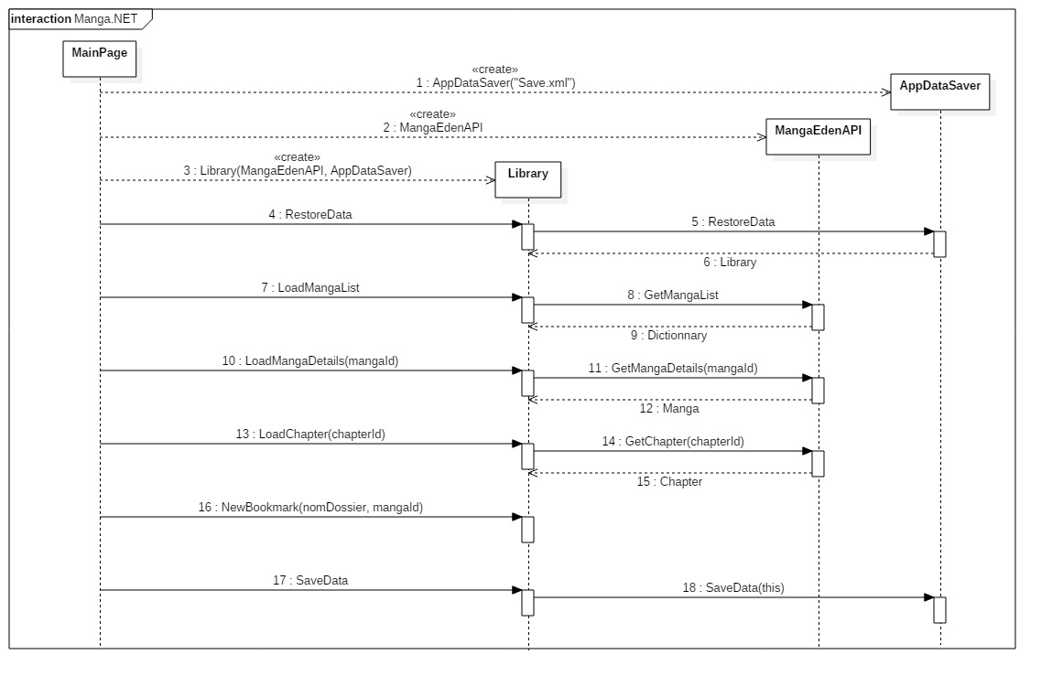

Pour instancier une Library [3] il faut au préalable un MangaLoader [2] et un DataSaver [1] (ici MangaEdenAPI et AppDataSaver).

On peut ensuite restaurer les données [4] (favoris et chapitres lu) de la Library et y charger la liste de mangas [7].

Après avoir chargé la liste de mangas on peut charger les détails d’un manga [10] et charger un chapitre [13].

On peut aussi faire d’autres action comme ajouter un manga aux favoris [16].

On peut finalement enregistrer les donnée le la Library [17].